__________________________________________________
Erste nachhaltige Kita Berlins

Wir suchen Kitaräume in
Tempelhof-Schöneberg und Neukölln:

- Freundliche Räume zwischen 150 m² und 400 m²
(bitte keine Lagerhallen!)
- Ähnlich viel Außenfläche
- Am besten im Erdgeschoss

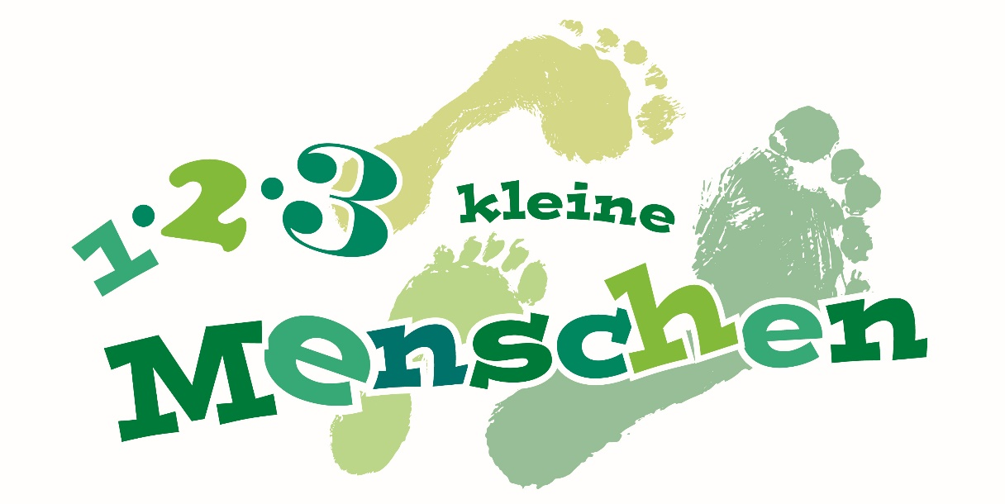

Sie haben einen Tipp für uns, möchten sich bewerben oder denken über eine Kooperation nach?

Schreiben Sie uns einfach. Wir freuen uns auf Sie!

Mail: 123kleineMenschen@posteo.de
__________________________________________________

